NR. 42 (1073) † ANUL 21 | 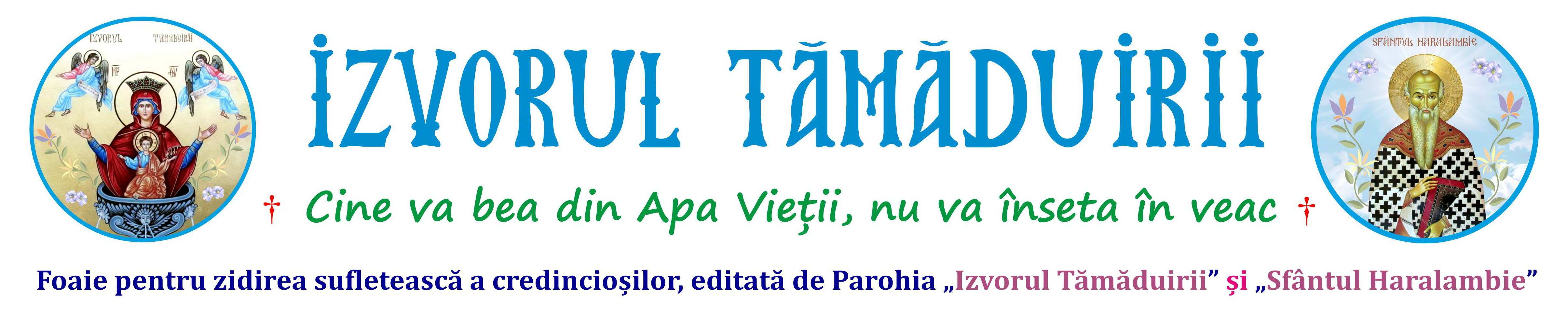
27 OCTOMBRIE 2024
APARE GRATUIT DUMINICA
Botoșani, Parcul Tineretului 2A
† parohiaizvorultamaduiriibotosani@yahoo.com † izvorultamaduiriibotosani.iasi.mmb.ro † facebook.com/Biserica Izvorul Tămăduirii †
NU TE TEME, CREDE NUMAI!  - Învierea fiicei lui Iair, Duminica a 24-a după Rusalii –  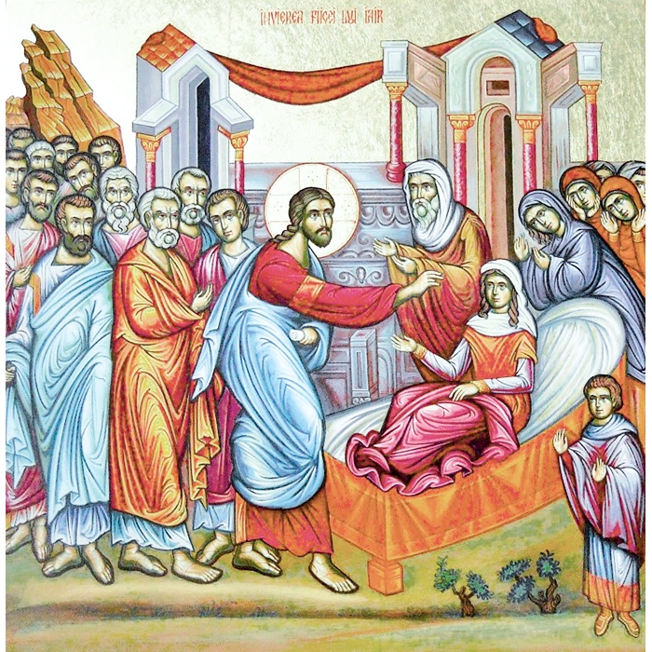  Deşi pare abstractă, credinţa este concretă. Deşi pare imposibilă, credinţa este reală. Deşi pare grea, credinţa este uşoară. Deşi pare oarbă, credinţa înseamnă lumină. Deşi are origini divine, credinţa se împlineşte pe pământ, prin oameni, în prezentul istoric. Constatăm însă că, de multe ori, credința noastră este atât de slabă și neputincioasă! Foarte des obstacolele, nereușitele sau problemele neașteptate ne aduc în pragul disperării și suntem gata să ne predăm fără a lupta pentru realizările sau năzuințele noastre! Cuvintele care le auzim în Sfânta Evanghelie: „Nu te teme, crede numai!”, rămân vii și încurajatoare. Dumnezeu ne-a pus să trăim în aceste vremuri deloc uşoare, când deși Biserica înalță rugăciuni și propovăduiește cuvântul Lui Dumnezeu, oamenii rămân surzi și orbi, nedorind să primească aceste adevăruri, pentru ca în lume să triumfe păcatul. Timpuri în care mulți oameni cinstiți și conștiincioși se confruntă cu sărăcia și numeroase probleme sociale, deși își fac datoria toată viața. Iar bolnavii, cheltuiesc averi întregi, dar rămân în continuare în suferință. Și timpuri în care adevărații credincioși sunt etichetați drept „habotnici” doar pentru faptul că își fac cruce în dreptul bisericii dragi, sau pentru faptul că participarea regulată la slujbele bisericii este o regulă pentru ei. Și totuși pentru fiecare dintre aceștia există un cuvânt veșnic de încurajare: „Nu te teme, crede numai!”. Se cuvine ca omul să primească orice dar de la Dumnezeu cu inimă curată şi cu mulţumire. Se cere credinţă pentru a primi darul lui Dumnezeu, deşi, după mila Lui cea mare, Dumnezeu face bine oamenilor şi când ei nu-și arată credinţa. Cerând omului credinţă, Dumnezeu ne dezvăluie vrednicia de fiinţă liberă şi cuvântătoare. Cum ar fi omul liber şi înţelegător dacă n-ar lucra şi el de bunăvoie ceva spre mântuire? Iar Dumnezeu cere de la om foarte puțin: credinţa în Dumnezeul cel viu, în dragostea Lui de oameni, care este totdeauna gata să se ofere omului şi să facă pentru el totul, spre binele lui. Să ne ajute bunul Dumnezeu ca și credința noastră să devină vie, rugătoare și să atragă asupra noastră puterea Cerului, puterea lui Dumnezeu. Iar având această putere, fiecare dintre noi poate repeta cuvintele Apostolului: „Toate le pot întru Hristos, Cel care mă întăreşte”. Și atunci se întâmplă minuni și în zilele noastre: cel slab devine puternic, cel sărman – răbdător și curajos, cel șovăielnic – ferm și încrezător. Atunci nefericirea noastră se preschimbă, noi devenim puternici întru Hristos, atunci ne putem lua crucea și urma Mântuitorul. Să ne rugăm lui Dumnezeu să ne dea răbdare, ca și sufletele noastre să audă nu doar cuvintele de încurajare ale Mântuitorului: „Nu te teme; crede numai și te vei izbăvi”, dar și cuvintele nădejdii noastre: „Credinţa ta te-a mântuit. Mergi în pace!”. Amin! |  | SFÂNTUL CUVIOS DIMITRIE CEL NOU  Sfântul Dimitrie cel Nou a trăit în secolul al 13-lea. S-a născut în satul Basarabi, lângă Rusciuc (Bulgaria) aflat pe marginea râului Lom, în vremea Imperiului româno-bulgar al lui Petru și Ioniță Asan. A fost o vreme păstor. Îmbrățișând, însă, viața monahală, a intrat într-o mânăstire orânduită într-o peșteră din apropierea locului său de origine. Nevoindu-se cu post, rugăciune și priveghere, s-a învrednicit de darul facerii de minuni. Cunoscându-și dinainte ceasul morții, și-a ales ca mormânt un loc apropiat, între două pietre unde singur s-a dus și și-a dat sufletul în mâinile lui Dumnezeu. După mai multă vreme, crescând apele râului Lom, s-a surpat malul de lângă peșteră și au căzut mai multe pietre din stâncă, între care cele între care se aflau moaștele Sfântului, care au căzut în apă. Sfântul s-a arătat în vis unei fete bolnave, zicându-i să-l scoată din apă, iar el o va tămădui. Copila a zis părinților ei, care au mers împreună cu preoți și cu o mulțime mare de oameni, au aflat moaștele Sfântului neputrezite și luminate. Știrea despre aflarea moaștelor Sfântului s-a răspândit repede, astfel că domnitorul de atunci al Țării Românești, a trimis mai mulți preoți și boieri ca să le ia și să le aducă la biserica de la Curtea domnească. Însă nevoind atunci Sfântul să meargă la București, după ce au mers o vreme, în dreptul unei fântâni, moaștele s-au făcut foarte grele și nu au mai putut fi mutate. Atunci, punând moaștele Sfântului într-un car la care au înjugat doi junci neînvățați, i-au lăsat să meargă unde vor voi, iar aceștia s-au întors în satul Basarabi. Întorcându-se trimișii la București și povestind cele întâmplate, domnitorul Țării Românești a trimis atunci bani și s-a ridicat o biserică în cinstea Cuviosului Dimitrie acolo, unde au fost așezate și moaștele Sfântului, făcând multe minuni. În vremea războiului între Imperiul Rus și cel Otoman, între 1769-1774, cucerind rușii întreaga zonă, au ajuns și în câteva sate de peste Dunăre, între care și Basarabi, de unde moaștele Sfântului au fost luate de generalul Petru Salticov spre a fi duse în Rusia, însă, un creștin din Țara Românească, Hagi Dimitrie, le-a cerut de la general ca răsplată și răscumpărare pentru cele suferite în timpul războiului. Generalul a dăruit atunci moaștele Sfântului Țării Românești, fiind primite de mitropolitul de atunci, Grigorie al II-lea al Ungrovlahiei și de tot poporul cu mare cinste. Moaștele Sfântului au fost așezate în Catedrala mitropolitană a Ungrovlahiei, la București, unde se găsesc până astăzi. În vremea aceea, pentru rugăciunile Sfântului, a încetat nu doar războiul, ci și o epidemie de ciumă ce se pornise în acea vreme. Mâna dreaptă a Sfântului a fost trimisă, însă, la Kiev. În timpul Primului Război Mondial, în perioada ocupației germane, mai mulți soldați bulgari au încercat să ia moaștele Sfântului din catedrală, pentru a le duce în Bulgaria. Dar aflând bucureștenii, s-a făcut tulburare mare în oraș, astfel încât chiar germanii au dat dispoziții ca aliații lor bulgari să înapoieze moaștele Sfântului cuv. Dimitrie.
 † Dumnezeu nu îngăduie niciodată să păcătuim. Noi facem îngăduinţe, iar apoi vine diavolul şi ne ispiteşte. 
Sfânta Cuvioasă Teofana Basarab - 28 octombrie  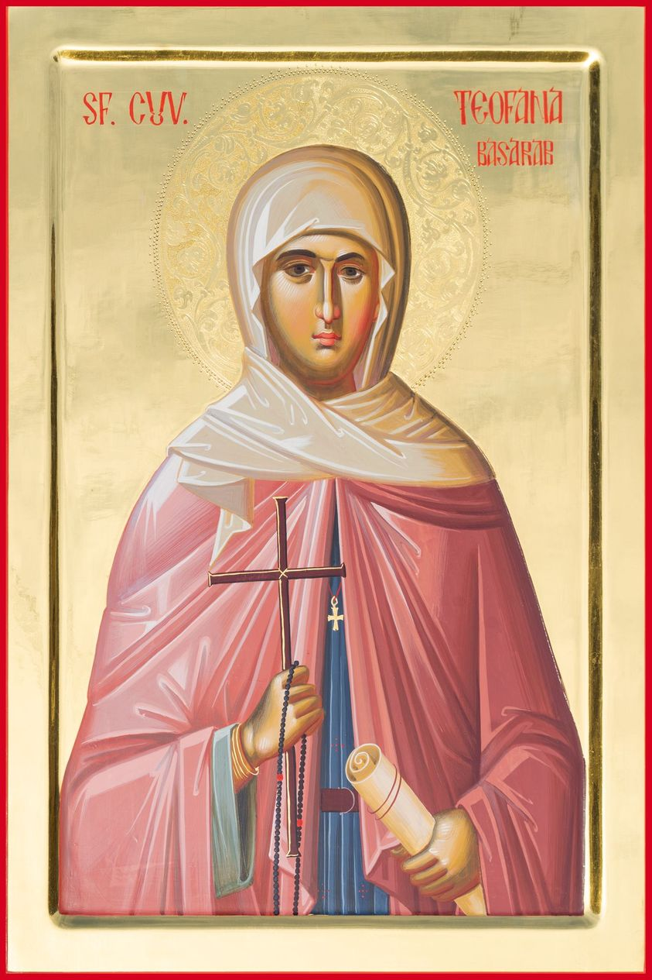  Născută la începutul secolului al XIV-lea în familia primului domnitor al Țării Românești, Basarab I Întemeietorul (1310-1352), a primit la botez numele Teodora, oferindu-i-se o educație aleasă întemeiată pe dragostea față de Dumnezeu și de aproapele. Teodora Basarab s-a căsătorit cu Ivan Alexandru (1331-1371), viitorul țar al Bulgariei, împreună cu care a avut trei băieți și o fată: Mihail Asan, Ivan Strațimir, Ivan Asan și Vasilisa. Și-a crescut copiii insuflându-le dragostea de Dumnezeu și grija pentru cei din jur. Pe doi dintre fii i-a pierdut în războaie. Alături de soțul ei, țarul Ivan Alexandru, a ctitorit mănăstiri și biserici, iar pe altele le-a restaurat, într-o epocă în care isihasmul era în plină dezvoltare. Această perioadă este socotită de istorici o epocă de renaștere culturală și spirituală pentru bulgari, Teodora Basarab fiind un factor foarte important, care a sprijinit și încurajat zidirea așezămintelor monahale, copierea de cărți necesare cultului și dezvoltarea monahismului. Râvna și evlavia ei către Dumnezeu și către Sfinți a fost observată și consemnată în scris și de contemporani. În anul 1345 țarul Ivan Alexandru hotărăște să se despartă de Teodora Basarab. Repudiată de la curtea imperială, Teodora Basarab se smerește retrăgându-se într-o mănăstire pentru a se lepăda de grijile, intrigile, răutățile și tumultul acestei lumi și pentru a-i sluji cu dragoste și devotament Mirelui Hristos. Teodora Basarab alege să rămână în Bulgaria pentru a nu strica relațiile dintre cele două state vecine de care era atât de atașată sufletește, dând astfel dovadă de înțelepciune și dragoste față de poporul român și bulgar. Întrucât țarul Ivan Alexandru îl cunoștea și aprecia pe Sfântul Teodosie Isihastul, ucenicul Sfântului Grigorie Sinaitul, suntem îndreptățiți să credem că Monahia Teofana Basarab l-a cunoscut și ea și i-a devenit ucenică, învățând de la el ascultarea, milostenia, buna chivernisire, cultivarea liniștii și rugăciunea minții, îndrumări pe care marele nevoitor le dădea celor pe care îi povățuia în viața duhovnicească. Activitatea Cuvioasei Teofana și statura sa duhovnicească i-a impresionat pe locuitorii cetăților prin care a trecut, fiind foarte iubită de popor. Locuitorii din zona Timocului bulgăresc și sârbesc păstrează și astăzi, după șase veacuri, în memoria colectivă faptele și nevoințele Cuvioasei Teofana Basarab, țarina de neam român care a strălucit prin credință și jertfă în pământul bulgar. Nu se cunoaște cu exactitate data la care Cuvioasa Teofana Basarab a trecut la cele veșnice. Potrivit tradiției transmise din generație în generație în rândul românilor din Timocul bulgăresc, ea a fost îngropată în fața altarului bisericii săpate în stâncă de la Mănăstirea Albotina, loc în care a viețuit pentru o perioadă lungă de timp. Cuvioasa Teofana a fost îngropată cu mare cinste, fiind plânsă de poporul pe care l-a slujit, la povățuit și l-a apărat ca o adevărată maică propovăduitoare a dragostei și milei lui Dumnezeu. Slavă Ție, Doamne! |  | PROGRAM LITURGIC  Moşii de toamnă  În prima sâmbătă din luna noiembrie, Biserica Ortodoxă a rânduit să se facă pomenirea celor adormiţi, zi cunoscută în tradiţia românească şi ca Moşii de toamnă. Biserica şi-a manifestat întotdeauna grija faţă de cei care au plecat în veşnicie, consacrându-le ziua de sâmbătă pentru pomenirea generală a morţilor, rânduind cântări speciale în amintirea acestora. De asemenea, pe lângă prima sâmbătă din luna noiembrie, sâmbăta dinaintea Înfricoşătoarei Judecăţi şi sâmbăta Rusaliilor sunt rânduite pentru pomenirea moşilor şi strămoşilor noştri cei din veac adormiţi, zile care poartă denumirea de Moşii de iarnă şi de vară. Moșii de Toamnă reprezintă una dintre cele mai importante Sărbători destinate celor care nu mai sunt printre noi! Biserica a rânduit pomenirea lor în această sâmbătă. Această zi este cunoscută drept sâmbăta morților sau moșii de toamnă, deoarece se face pomenirea părinților, moșilor și strămoșilor noștri adormiți! Spre pomenirea lor creștinii aduc: colaci, colivă, vin, fructe și dulciuri care le pun pe masa ofrandelor pentru rugăciune și binecuvântare! Să nu lipsim niciodată de la Sfânta Liturghie! Nimic altceva nu este mai de folos pentru cei adormiți întru Domnul decât a aduce pentru aceștia Jertfa cea fără de sânge, sau a fi pomeniți în timpul săvârșirii ei, a Sfintei Liturghii! Lucrul acesta pricinuiește multă ușurare și bucurie! De aceea pe lângă panihizile cu Liturghie pe care le facem, e bine să aducem la ușa Sfântului Altar - tămâie, lumânări, prescuri, pomelnic cu numele lor pentru a fi pomeniți de către preot la Sfânta Liturghie! Biserica face pomenirea celor adormiți rugându-se astfel: „Pomenește Doamne pe toți cei adormiți întru nădejdea Învierii și a vieții veșnice și-i odihnește pe dânșii, Dumnezeul nostru, unde strălucește Lumina feții Tale!”.  ……………………………………………………………………….………..  Material pentru casă  Se spune că o doamnă bogată, ce jucase un rol important pe pământ, ca oricare alt muritor, plecă din lumea aceasta după o viaţă plină de griji pământeşti, trudă şi stres, şi ajunge în cer. Acolo o primi Sfântul Petru şi-i arătă o vilă măreaţă: „Aici este locuinţa slujitoarei dumneavoastră“. Atunci doamna se gândea în sinea ei: „Dacă slujitoarea mea are o locuinţă aşa de frumoasă şi măreaţă, atunci ce voi primi eu?“. Imediat după aceasta, Sfântul Petru îi arătă o altă casă, mai mică şi foarte sărăcăcioasă, şi-i spuse: „Acolo este locuinţa dumneavoastră“. Supărată, doamna îi spuse: „Dar în această locuinţă aşa de mică nu pot locui“. Atunci Sfântul Petru îi răspunse: „Îmi pare rău, doamnă, dar cu materialul pe care ni l-aţi trimis de pe pământ, n-am putut construi ceva mai bun“. Să ne grăbim şi să ne străduim să trimitem la cer cât mai mult „material“ şi de bună calitate, pentru casa veşniciei noastre, ca nişte slugi vrednice; măcar câte o „cărămidă“ în fiecare zi.
  ZIUA | ORA | SLUJBE / ACTIVITĂȚI
  Miercuri  30 octombrie | 17:00 | Paraclisul Sf. Icoane Portărița
  Vineri  1 noiembrie | 17:00 | Taina Sfântului Maslu
  Sâmbătă  2 noiembrie | 07:00 -  09:30 | Sfânta Liturghie și pomenire
  Sâmbătă  2 noiembrie | 07:00 -  09:30 | Sâmbăta morților – Moșii de toamnă
  Sâmbătă  2 noiembrie | 17:00 | Vecernie
  Duminică  3 noiembrie | 07:00 | Utrenia și Sfânta Liturghie
  Duminică  3 noiembrie | 10:45 | Program de bibliotecă
† † † Fă-i prietenului tău bine, ca de rău să-l fereşti, iar duşmanului tău fă-i bine, ca să poţi să-l cucereşti. † † †
& La redactarea acestei foi religioase, se folosesc informaţii preluate din mijloacele de informare în masă ortodoxe: site-uri, publicaţii, reviste, ziare, cărţi, ştiri. 2

